Ordures ménagères : le centre-ville de Lamballe privilégié par rapport à Erquy et Pléneuf ?
Publié le 26 août 2022 à 10h44 Modifié le 26 août 2022 à 10h45
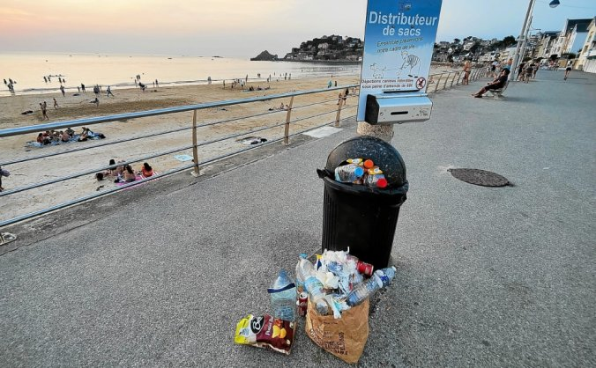
Une poubelle déborde sur la digue promenade de Pléneuf-Val-André, il y a quelques jours. (Le Télégramme/Benoît Tréhorel)

Dans le centre-ville de Lamballe, les ordures ménagères peuvent être ramassées toutes les semaines ; dans le reste de l’agglomération, tous les quinze jours. Une différence de traitement qui exaspère à Erquy et Pléneuf-Val-André, où la population explose en été.

1 De quel privilège parle-t-on ?
C’est une information qui a émergé au milieu de l’été sur les réseaux sociaux, avant de se répandre dans les conversations de bord de mer, à Erquy et Pléneuf-Val-André : le centre-ville de Lamballe serait privilégié par rapport au reste de territoire de Lamballe Terre et Mer (38 communes). Les ordures ménagères y sont ramassées toutes les semaines… Alors que leur collecte n’est possible que deux fois par mois ailleurs. La découverte de ce particularisme a conduit Henri Labbé et Pierre-Alexis Blévin, les maires des deux stations balnéaires, à écrire à Thierry Andrieux, le président de Lamballe Terre et Mer, collectivité gérant les déchets, pour lui demander le même traitement qu’à Lamballe.
À lire sur le sujetOrdures ménagères : mouvement de grogne sur la côte de Penthièvre

2 Y a-t-il une vraie différence entre Lamballe et le reste ?
En consultant les calendriers de ramassage des déchets ménagers, le « privilège lamballais » semble apparaître clairement. Car seul le secteur 1 de Lamballe Armor bénéficie effectivement, chaque semaine, d’une collecte du bac marron. Mais dans les faits, la situation est plus nuancée. D’abord parce que les Lamballais doivent payer plus s’ils veulent faire ramasser leur poubelle toutes les semaines. Ensuite, car « à Erquy et Pléneuf-Val-André, le ramassage dans les immeubles collectifs se fait également une fois par semaine et deux à trois fois par semaine chez les professionnels », précise Yoann Corrigou, le responsable du service déchets ménagers à Lamballe Terre et Mer. Si la différence de traitement existe bien, elle se limite donc aux foyers pavillonnaires et elle a un prix *.
Certains habitants de Pléneuf-Val-André et Erquy se plaignent de l’apparition d’asticots depuis que le ramassage des ordures ménagères n’est plus hebdomadaire. (DR)

3 Pourquoi le sujet est-il aussi sensible ?
D’abord parce que les habitants de la côte de Penthièvre étaient habitués au ramassage hebdomadaire, jusqu’au passage à la redevance incitative le 1er janvier dernier. Mais aussi parce que la population cumulée d’Erquy et Pléneuf explose en été (entre 70 000 et 80 000 habitants), période durant laquelle les poubelles se remplissent vite, charriant avec elles mauvaises odeurs et incivilités. « Tous les matins, à 5 h, nos agents ramassent des déchets déposés à côté des containers et des colonnes enterrées, mais aussi dans des fossés », s’agace Pierre-Alexis Blévin, le maire de Pléneuf-Val-André. Même constat chez son voisin réginéen Henri Labbé : « Ces deux derniers jours, nos services techniques ont dû ramasser l’équivalent de vingt grandes poubelles ». Au sein de la population, le sujet ne laisse pas non plus indifférent. Au printemps, une pétition soutenue par onze associations locales a ainsi recueilli plus de 3 200 signatures.
À lire sur le sujetUne population qui décuple en été : comment Erquy et Pléneuf s’organisent ?

4 Un consensus est-il possible entre l’agglo et les deux stations balnéaires ?
Pour l’heure les positions restent éloignées. Les deux maires brandissent notamment l’obligation légale d’un ramassage par semaine des ordures ménagères dans les stations de tourisme. En face, le service des déchets de Lamballe Terre et Mer se réjouit d’une baisse de 10 % du tonnage des ordures ménagères depuis le 1er janvier. « Le retour à un ramassage par semaine en été, je vais en faire mon cheval de bataille », certifie Henri Labbé, tandis que Pierre-Alexis Blévin plaide « pour une prise en compte des particularités démographiques » des deux stations. Thierry Andrieux, lui, a prévu de reparler du sujet avec les deux maires le mois prochain. Le débat promet d’être animé.

